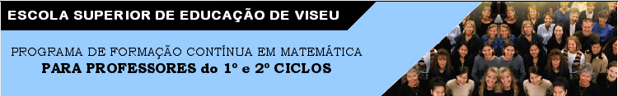
PROGRAMA DE FORMAÇÃO CONTÍNUA EM MATEMÁTICA

PARA PROFESSORES DOS 1.º E 2.º CICLOS
ANO LECTIVO 2007/2008

Tempo II

Tarefa: Calendários
O dia 1 de Julho de 2007 foi a um domingo. Este ano será a uma terça-feira e no ano seguinte será a uma quarta-feira.
Daqui a quantos anos o dia 1 de Julho voltará a ser a uma terça-feira?
O dia 8 de Novembro de 2009 será a um domingo. Quando voltará isto a repetir-se?
Como funciona o calendário?
(Adaptado de http://nrich.maths.org/public/viewer.php?obj_id=1064)

Tarefa: Horário do comboio
Três comboios viajam da estação Cidade até à estação Campo na mesma manhã.
O comboio Alfa deixa a estação Cidade 10 minutos depois do comboio Expresso, mas chega à estação Campo 10 minutos antes dele.
O comboio Expresso demora 50 minutos a chegar à estação Campo e chega às 10h30m.
O comboio de mercadorias parte 20 minutos antes do comboio Expresso e chega à estação Campo 20 minutos depois do comboio Alfa.

Elabora o horário destes três comboios.

Imagina que vais fazer uma viagem partindo de Guimarães com destino a Faro, passando por Porto, Coimbra, Guarda e Lisboa.
Planeia a viagem tendo em conta: economia de tempo e custos.
Identifica, em cada uma das cidades, alguns pontos de interesse.

(Adaptado de http://nrich.maths.org/public/viewer.php?obj_id=958)

Tarefa: Relógios
Os relógios de pulso dividem-se, normalmente, em analógicos e digitais. Os analógicos têm ponteiros e números (de 1 a 12, na totalidade ou em parte), colocados numa caixa circular ou quadrangular. Queres fazer um projecto de um relógio de pulso analógico que seja inovador? (claro que é preciso recorrer à Matemática!)

